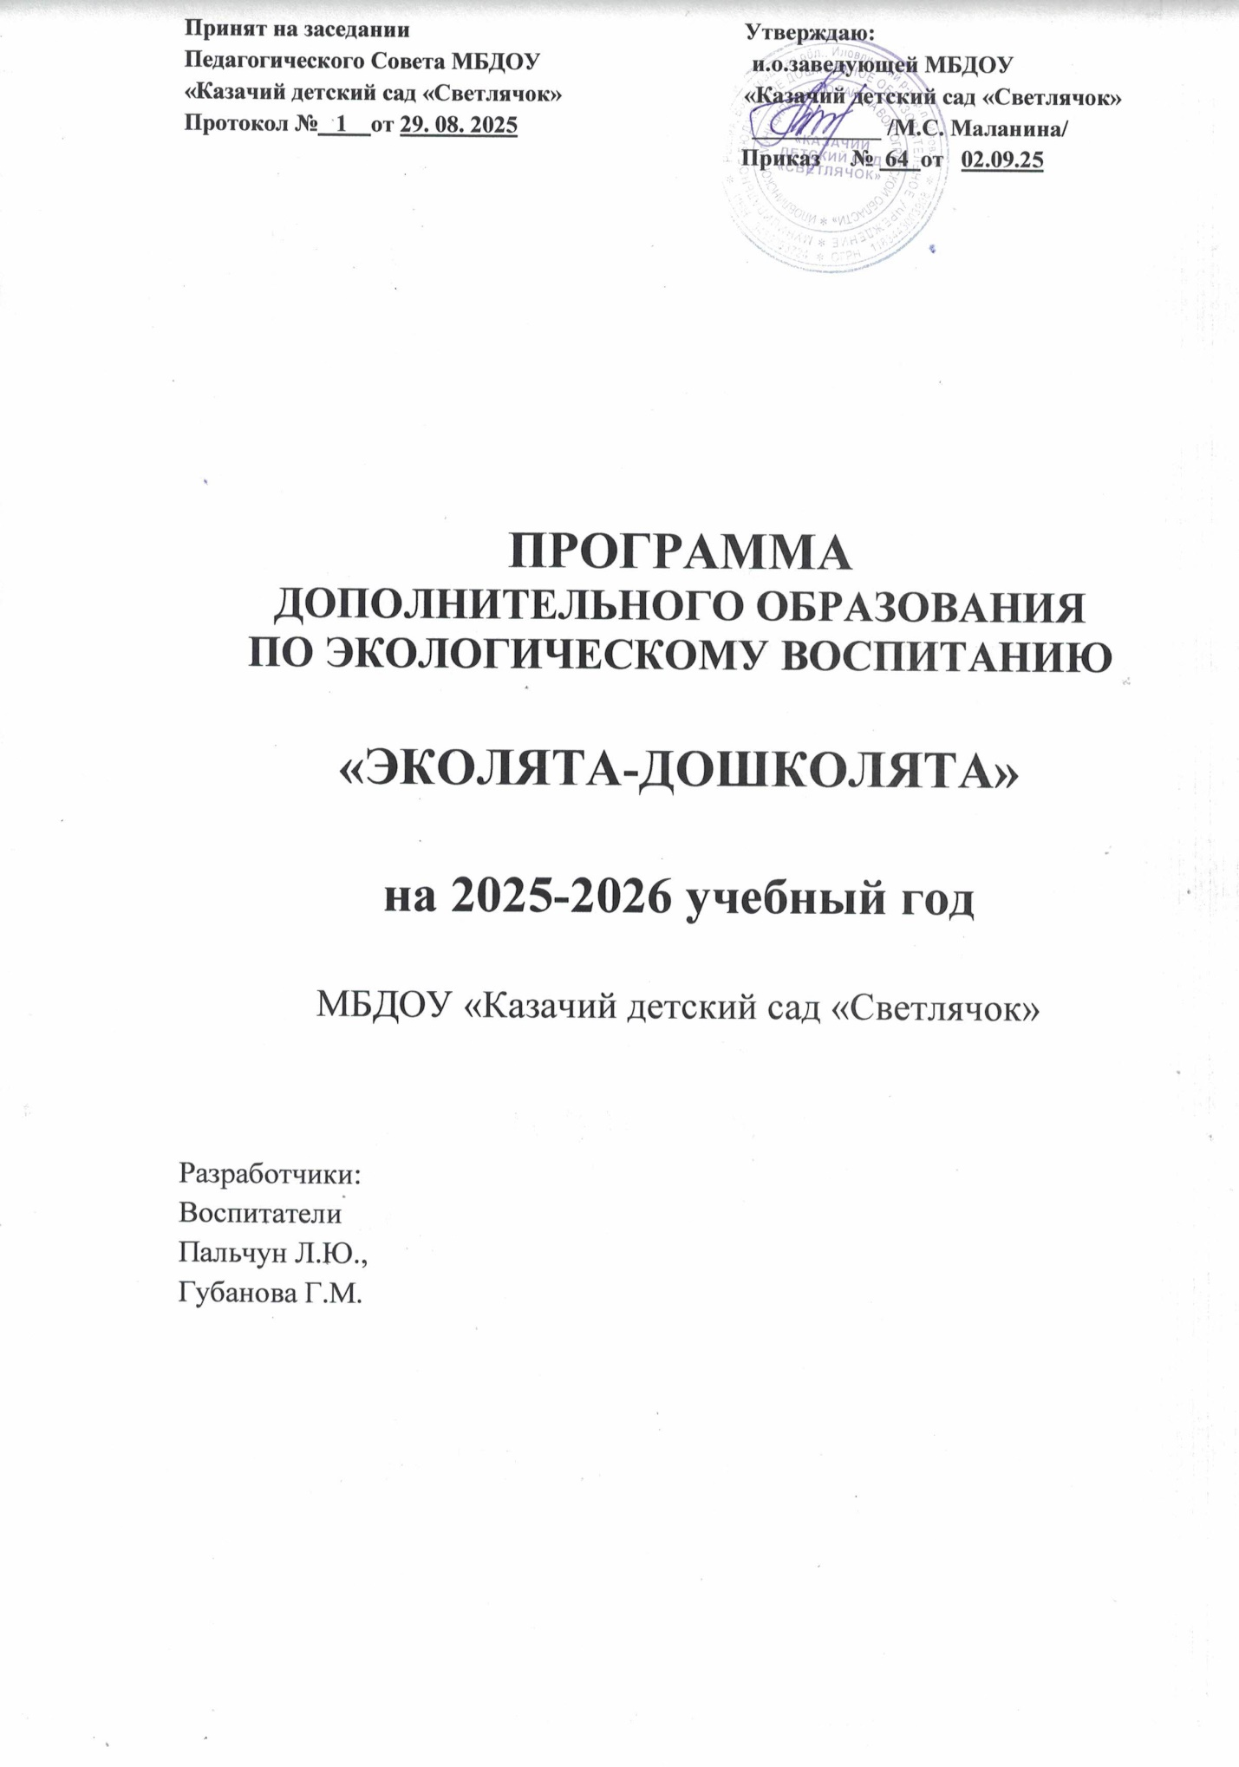

СОДЕРЖАНИЕ
Раздел 1. Целевой 3
1.1 | Пояснительная записка 3
1.2 | Цель и задачи реализации рабочей программы 4
 | Принципы формирования рабочей программы 4
 | Значение для разработки и реализации рабочей программы возрастные и индивидуальные особенности 5
1.2 | Планируемые результаты освоения программы 5
Раздел 2. Содержательный 6
2.1 | Содержание рабочей программы 7
2.2 | Вариативные формы, способы и средства реализации программы 7
2.3 | Взаимодействие с семьями 8
Раздел 3. Организационный 9
3.1 | Расписание 9
3.2 | Перспективное планирование работы педагога 10
3.3 | Традиционные праздники, развлечения 16
3.4 | Описание материально – технического обеспечения программы 16
 | Список литературы 17
Приложение № 1 18
Приложение № 2 19

Раздел 1. Целевой
1.1. Пояснительная записка
Рабочая программа составлена в соответствии в соответствии с нормативными документами:
- Федеральный закон от 29.12.2012 № 273 – ФЗ «Об образовании в Российской Федерации»;
- Федеральный государственный образовательный стандарт дошкольного образования, утверждённый приказом Минобрнауки России от 17.10.2012 № 1155;
Так же программа учитывает рекомендации письма Минобрнауки России от 11.12.2006 года № 06 – 1844 «О примерных требованиях к программам дополнительного образования детей».
Направленность программы социально – педагогическая: создаются условия для социальной практики ребёнка в его реальной жизни, накопление нравственного и практического опыта.
Экологическое воспитание детей – прежде всего воспитание человечности, то есть доброты, ответственного отношения к природе, и к людям, которые живут рядом, к потомкам которым надо оставить Землю пригодной для полноценной жизни.
Поэтому главная задача взрослых – научить детей правильно вести себя в природе и среди людей, любить и понимать природу.
Только нашими совместными усилиями, используя знания воспитателей и родителей, можно научить детей бережно относиться к природе и её богатствам.
Для нас данная проблема стоит особенно актуально, так как всякая практическая работа, направленная на формирование навыков бережного отношения к природе путём совершенствования система мероприятий должна приносить ощутимые результаты.
Поэтому важным стал поиск новых интересных форм работы с детьми и родителями. Используемые в ходе работы ситуационные формы обучения, максимальное разнообразие приёмов и средств, неформальность, творческий поиск педагогов, позволяет ребёнку предвидеть опасные ситуации в природе, оценивать их, привлекать родителей к осуществлению взаимодействия с дошкольным образовательным учреждением.
Цель программы: формировать у детей элементы экологического сознания, способность понимать и любить окружающий мир и природу, учить жить в относительной гармонии с ней.
Задачи:
- Развивать познавательный интерес к миру природы;
- Формировать первоначальные умения и навыки экологически грамотного и безопасного для природы и для самого ребёнка поведения;
- Воспитывать гуманное, эмоционально – положительное, бережное отношение к миру природы, умение видеть его красоту и неповторимость.
Принципы формирования рабочей программы.
Программа разработана с применением методик, описанных в книге «Мы. Программа экологического воспитания детей» Н.Н. Кондратьевой и программы «Юный эколог» С.Н. Николаевой.
В программе применяются следующие принципы:
- Принцип постепенности, доступности от простого к сложному;
- Принцип систематичности, регулярности занятий;
- Принцип прочности оыладения навыками, многократного повторения;
- Принцип индивидуальности.
Значение для разработки и реализации рабочей программы возрастные и индивидуальные особенности.
Подготовительную к школе группу посещают дети не имеющие отклонений в развитии. Поэтому данная программа предназначена для всех без исключения детей данного возраста.
- Планируемые результаты освоения программы
Образовательный:
- Овладение базовыми правилами поведения в природе;
- Анализ готовности решать экологические ситуации;
- Формирование у детей самостоятельности и ответственности в действиях в природе;
- Развитие творческих способностей;
- Формирование устойчивого познавательного интереса.
Воспитательный:
Воспитывать бережное, доброжелательное отношение к природе, проявлять творчество.
Социальный:
Формирование сознательного отношения к своим и чужим поступкам.
Требования к уровню подготовки воспитанников
Возраст | Воспитанник должен
Возраст | Знать | Иметь представление
4-5 лет | - Несколько видов растений, цветов, ягод, фруктов, овощей, грибов.  - О сезонных изменениях в природе.  - О временах года и их признаках. | - О домашних и диких животных, рыбах, насекомых.  - о Земле, о значении природы в жизни человека.  - Выполнять правила поведения в природе.

Способы проверки знаний, умений, и навыков.
Педагогическая значимость проводится два раза в год – сентябрь (вводный), май (итоговый).

Уровень знаний детей старшего дошкольного возраста
по экологическому воспитанию.

Высокий уровень.
Ребенок знает основные признаки живого, устанавливает связи между состоянием живых существ, средой обитания и соответствием условий потребностям. Устанавливает под руководством педагога и самостоятельно частные и общие связи. Пользуется наблюдением для познаний природы. Моделирует признаки объектов и связи. Эмоционально воспринимает природу, видит ее красоту.

Средний уровень.
Ребенок различает большое число объектов природы, вычленяет характерные и под руководством педагога – существенные признаки, знает признаки живого, устанавливает частные и некоторые общие связи. Умеет сравнивать объекты по признакам различия и сходства. Использует известные способы наблюдения для познания закономерностей природы. Недостаточно овладел общими понятиями и общими связями.
Низкий уровень.

Ребенок различает и называет большое число животных и растений вычленяет их особенности. Знает некоторые их потребности (во влаге в пище). Понимает состояние объекта и среды. Устанавливает частные связи, сравнивает объекты по отдельным характерным признакам. В выделении общих признаков испытывает затруднение.

Раздел 2. Содержательный

2.1 Содержание рабочей программы
Наименование разделов и тем | Количество занятий
Раздел 1. Путешествие в страну – осень. | 2
Раздел 2. Земля наша голубая планета. | 2
Раздел 3. Наши пернатые друзья. | 3
Раздел 4. Вода вокруг нас. | 4
Раздел 5. Проказы зимушки зимы. | 3
Раздел 6. Если хочешь быть здоров. | 3
Раздел 7. Человек – живой организм. | 4
Раздел 8. Природа Мордовии – наш дом. | 4
Раздел 9. Защитим природу вместе. | 5
Раздел 10. Итоговый. | 2
Итого: | 32

2.2 Вариативные формы, способы и средства реализации программы.
Формы работы кружка:
- Занятия;
- Беседы;
- Целевые прогулки;
- Дидактические игры;
- Сюжетно – ролевые игры;
- Чтение художественной литературы;
- Тестирование;
- Наблюдение;
- Подвижные игры;
- Ведение дневника наблюдений;
- Участие в экологических мероприятиях: праздниках, экскурсиях.

2.3 Взаимодействие с семьями
Экологическое образование дошкольников – непрерывный процесс обучения, воспитания, развития ребёнка, направленный на формирование его экологической культуры, которая проявляется в эмоционально – положительном отношении к природе, окружающему миру, в ответственном отношении к своему здоровью и состоянию окружающей среды в соблюдении определённых моральных норм, в системе ценностных ориентаций. Достижение этой цели невозможно только в детском саду, необходимо тесное сотрудничество с семьёй. Сотрудничество с семьями детей по экологическому направлению совместно организованные мероприятия не только помогают обеспечить единство и непрерывность педагогического процесса но и вносят в этот процесс необходимую ребёнку особую положительную эмоциональную окраску.

Содержание уголков для родителей
по изучению правил поведения в природе

Основная цель создания экологического уголка – разъяснить родителям, что именно они являются главным звеном в вопросе обучения детей правилам поведения в природе. Именно от их действий зависит на сколько прочно овладевает ребёнок навыками, правилами поведения в природе.
Уголок может быть оформлен так:
- Единый стенд (размер зависит от наличия свободной площади и количества помещаемой информации но не менее 30 х 65 см.).
- Набор составных частей, каждая из которых предназначена для размещения отдельной информации.
- Книжка – раскладушка.
Для привлечения внимания родителей при оформлении рекомендуется использовать яркие, привлекающие внимания лозунги. Например: «Защитим природу вместе!», «Твой дом – твоё здоровье!», «Внимание, ядовитые растения».

Раздел 3. Организационный
- Расписание
Обучение проходит в форме группой образовательной деятельности по установленному расписанию.
Программа предполагает проведение одного занятия в неделю с детьми старшего дошкольного возраста, продолжительность занятия не более 30 минут. Общее количество занятий в год – 32 (на усмотрение педагога). Целесообразно проводить занятия во II половине дня в форме кружка, в виде игры, но игры поучительной. В игре ярко проявляются особенности мышления и воображения ребёнка, его эмоциональность, активность развивающая потребность в общении. Именно в игровой форме дети хорошо усваивают основные правила поведения в природе. С каждого игрового занятия дети должны вынести определённый урок который запомнится им, будет применятся в нужный момент.
Однако целостность образовательного процесса в окружающем ребёнка мире – среде, где он воспитывается.
В группе предполагается оборудование уголка природы для игр; ухода за растениями, наблюдений за ростом растений, мини – лаборатория для экспериментирования, настольные дидактические игры и атрибуты для подвижных игр используются детьми, как в повседневной жизни, так и при проведении конкурсов, развлечений и других мероприятий по формированию у детей экологического сознания, умений и навыков наблюдений за природными объектами и явлениями.

- Перспективное планирование работы
Дата проведения |  | Тема занятия | Цель
1 неделя сентября |  | Мониторинг
2 неделя сентября |  | Мониторинг
Раздел 1. Путешествие в страну – «Осень»
3 неделя сентября |  | Унылая пора!  Очей очарованье …..  Чтение экологической сказки – «Модница осень» | Уточнить представление об осени, когда всё в природе меняется замирает жизнь растений и животных.  Развивать у детей художественное восприятие – умение слушать литературные произведения.
4 неделя сентября |  | Путешествие  в осенний лес.  Экологическая викторина – «Осень» | Обобщать и систематизировать знания детей об осени.  Учить устанавливать связи между продолжительностью дня, температурой воздуха и состоянием растений.  Развивать логическое мышление.
Раздел 2. Земля - наша голубая планета
1 неделя октября |  | Планета Земля в опасности. | Дать детям представления о том, что планета Земля – это огромный шар. Большая часть покрыта водой, есть материки.  Воспитывать любовь к природе.
2 неделя октября |  | Путешествие по свету. | Развивать способность анализировать, устанавливать простейшие причинно – следственные связи между способами защиты и климатическими условиями жизни человека.
Раздел 3. Наши пернатые друзья
3 неделя октября |  | Птицы – наши друзья.  Викторина – «Знаешь ли ты птиц?» | Уточнить представление детей о знакомых птицах, их разнообразии, учить делить на перелётных и зимующих на основе связи между характером корма и способам его добывания.
4 неделя октября |  | Жизнь птиц осенью.  Аппликация – «Птицы летят на юг». | Продолжать знакомить детей с жизнью птиц осенью, почему улетают в тёплые края.  Развивать логическое мышление, воспитывать доброе отношение к птицам.
5 неделя октября |  | Беседа – «Птицы разного края».  Заучивание стихотворения – «Птицы осенью». | Познакомить с птицами нашего края.  Воспитывать бережное отношение к природе, птицам.
Раздел 4. Вода вокруг нас
1 неделя ноября |  | Где живёт капелька? | Дать детям представление о воде, что вода очень важна для всех живых существ: вода источник жизни.
2 неделя ноября |  | Волшебница вода.  Экспериментирование с водой – «Какая она – вода» | Познакомить детей со свойствами воды.  Закреплять умение проводить опыты.  Соблюдать необходимые меры безопасности.
3 неделя ноября |  | Кому нужна вода.  Показ схемы круговорота воды в природе. | Уточнить с детьми представление о том, что вода очень ценный продукт. Она нужна всему живому.  Познакомить с круговоротом воды в природе.
4 неделя ноября |  | Кто живёт в реке и в озере. | Закрепить знания о пресноводных обитателях рек и озёр.  Развивать умение классифицировать рыб, водоплавающих птиц.
Раздел 5. Проказы зимушки зимы
1 неделя декабря |  | Беседа о снеге.  Д/и – «Чьи ушки и хвостики». | Закреплять знания детей о снеге, помочь установить зависимость состояния снега от температуры воздуха.  Учить способам распознающего наблюдения.
2 неделя декабря |  | Как интересно бывает зимой.  Вырезывание снежинок из салфеток.  Заучивание стихотворения – «Вечор, ты помнишь вьюга злилась» А.С. Пушкин. | Сформировать обобщённое представление детей о зиме, состоянии неживой природы, состоянии живой природы – растительный и животный мир.  Воспитывать желание оказывать помощь животным и птицам, позитивное отношение к зиме.
3 неделя декабря |  | Север – царство льда и снега.  Чтение сказки  Г. Х. Андерсена – «Снежная королева». | Формировать представление детей о климатических условиях крайнего севера и тундры.  Учить устанавливать связи между изменениями в живой и неживой природе.
Раздел 6. Если хочешь быть здоров
3 неделя января |  | Наше здоровье в наших руках.  Приготовление витаминного салата из овощей и фруктов. | Закрепить представление детей о приспособляемости человека к зимним условиям жизни.  Познакомить детей с использованием факторов природной среды для укрепления здоровья человека.
4 неделя января |  | Как и для чего человек дышит.  Экспериментирование: надуть воздушные шарики, подуть через трубочки в стакане с водой и т.д. | Познакомить детей с дыхательной системой человека.  Продолжать воспитывать познавательный интерес к человеку.
5 неделя января |  | Человек – живой организм.  Рассматривание иллюстраций в книги – энциклопедии – «Тело человека». | Подвести детей к пониманию себя как живого существа, которое имеет свои особенности и потребности.  Формировать представления о некоторых органах человека о положительном и отрицательном влиянии на них.
Раздел 7. Человек – живой организм
1 неделя февраля |  | Зачем человеку желудок?  Модели пищеварительной системы. | Сформировать представление об органах пищеварения.  Раскрыть функции и значение желудка для человека.
2 неделя февраля |  | Рассказ педагога «Колыбельная из двух слов». | Дать простейшие знания о самом важном органе человека – сердце.  Воспитывать любознательность и бережное отношение к своему организму.
3 неделя февраля |  | Письма заболевшим детям. | Воспитывать у детей ценностное отношение к своему здоровью, понимание что здоровый ребёнок красиво выглядит.  Учить детей быть добрыми, заботливыми по отношению к близким людям.
4 неделя февраля |  | Как люди заботятся о своём здоровье зимой. | Уточнить представления о человеческом теле, о назначении отдельной его частей и органов, что все органы важны, их надо укреплять и развивать.  Что нужно делать зимой, чтобы организм был здоров.
 | Раздел 8. Природа малой Родины
1 неделя  марта |  | Моя малая Родина.  Показ иллюстраций –  Поселок Иловля | Закреплять понятия столица.  Формировать представление о том, что у каждого человека есть Родина где он родился.  Воспитывать чувство гордости за свою родину.
2 неделя  марта |  | Животные Волгоградской области, поселка Иловля | Формировать представления детей о животных которые обитают в Мордовии.  Воспитывать чувство сострадания за животных.
3 неделя марта |  | Парк «Донской» | Познакомить детей с реками протекающими по территории Мордовии.  Воспитывать у детей любовь к родным местам, желание быть защитником природы.
4 неделя марта |  | Красная книга Волгоградской области | Расширить представления детей об исчезающих видах растений, животных, птиц…
 | Раздел 9. Защитим природу вместе
1 неделя апреля |  | Мы друзья природы.  Д/и экологического содержания | Расширять и систематизировать знания детей о природе, формировать интерес к проблемам охраны природы.  Познакомить с нормами и правилами поведения в природе.
2 неделя апреля |  | Давайте сохраним жизнь животных и птиц.  Выставка рисунков на данную тему. | Продолжать формировать знания детей о Красной книге – выявить причины вымирания животных.  Воспитывать любовь к животным и птицам..
3 неделя апреля |  | Что тревожит природу?  Рисование экологических знаков. | Дать детям представление о разнообразии природы.  Перечислить основные причины вымирания некоторых животных и птиц.
4 неделя апреля |  | Показ экологической сказки младшим дошкольникам – «Серая шапочка». | Доставить детям радость, уметь драматизировать меняя голоса воспитывать доброе отношение к природе.
5 неделя апреля |  | Загадки природы.  Выставка рисунков – «Бережем природу вместе» | Обобщить представления детей о типичных экосистемах.  Развивать умение самостоятельно устанавливать взаимосвязь в экосистемах.  Закреплять знания детей о правилах поведения в природе.
 | Раздел 10. Итоговый
1 неделя  мая |  | Экологический КВН – «Что я знаю о природе». | Формировать знание о том, что в природе всё взаимосвязано.  Развивать внимание, мышление, речь.
2 неделя  мая |  | Праздник юных любителей природы «В царстве царя Берендея» | Доставить радость от увиденного.  Учить запоминать, логически мыслить.  Воспитывать доброе чувство к природе.
3 неделя  мая |  | Подведение итогов мониторинга.
4 неделя  мая |  | Обработка результатов мониторинга.

3.3 Традиционные праздники, развлечения
Итоговый компонент – неотъемлемая часть обучения воспитанников. Два раза в год (январь, май) проводятся праздники, включающие в себя игры и различные ситуации для закрепления правил поведения в природе.
3.4 Описание материально – технического обеспечения программы
- Игрушки и игровое оборудование: домашние и дикие животные, макеты леса, реки;
- Наглядно – дидактические пособия: картинки с изображением животных, растений, грибов, ягод, леса, природы. Картинки с ситуациями: «Как вести себя в лесу?», «Мы пришли на речку», «Пожар в лесу»;
- Картины из серии «Домашние и дикие животные»;
- Дидактические игры: «Времена года», «Мой малыш», лото – «Растения – Животные», «Чей хвост».
Список литературы
- Кондратьева Н.Н. «Мы. Программа экологического воспитания детей», Санкт - Петербург. «Детство - пресс», 2001.
- Николаева С.Н. «Методика экологического воспитания в детском саду», Москва, «Просвещение», 1999.
- Молодова Л.П., «Игровые экологического занятия с детьми», Минск, «Ассар», 1996.
- Воронкевич О.А. «Добро пожаловать в экологию», «детство - пресс», Санкт - Петербург, 2006.
- Фесюкова Л.Б. «Времена года. Комплексные занятия», Харьков, творческий центр,2008.
- Грекова Л.И. «В союзе с природой. Эколого - природоведческие игры и развлечения с детьми», Москва-Ставрополь, «Илекса», «Сервис - школа», 2000
- Масленникова О.М. «Экологические проекты в детском саду», Волгоград, издательство «Учитель»,2009.
- Рыжова Н.А. «Наш дом – природа»
- Шорыгина Т.А. «Какие звери в лесу? Путешествие в мир природы и развитие речи», Москва, издательство «Гном и Д», 2000.

